PROGRESS REPORT
Course: Operating Systems [Multimedia] – 20261
Project code: 26126
Project title: TTY layer and job control
Design thinking page (Figma): https://www.figma.com/board/VohV5EoTLyQ9YczJvytmDU
Task management page (Trello): https://trello.com/b/fgC11Nz9/os-project-26126
Members:
1. Nguyễn Huy Hoàng – 20227610 (Process & Signal)
2. Mai Duy Hiếu – 20223967 (TTY Layer)
3. Vũ Tuấn Anh – 20223864 (Shell & Testing)
Reported working period:
from: 18/10/2026 to: 25/10/2026

1. Summary of latest progress
Tuần 1 (18/10 – 25/10/2026) là tuần khởi động của đề tài “TTY layer and job control”. Trọng tâm của tuần là hiểu rõ xv6-riscv gốc, phân tích yêu cầu đề bài và thống nhất kiến trúc tổng thể, theo đúng kế hoạch 7 tuần nhóm đã lập. Nhóm đã dựng xong môi trường biên dịch (RISC-V toolchain, QEMU) và khởi động thành công xv6; từ tuần 2, nhóm lần lượt phân tích và kiểm chứng từng phân hệ, mỗi tuần kèm minh chứng chạy thật.
Ba thành viên khảo sát song song ba phân hệ của xv6 gốc: vòng đời tiến trình và luồng trap (proc.c, proc.h, trap.c), console và UART (console.c, uart.c), shell (sh.c). Kết quả là danh sách các hạn chế cần giải quyết: xv6 gốc chưa có nhóm tiến trình (pgid), chưa có trạng thái STOPPED, console luôn echo và đệm theo dòng, không có ioctl() và foreground process group, shell không quản lý job. Từ đó nhóm chốt kiến trúc 3 tầng Process & Signal – TTY Layer – Shell, mỗi tầng một người phụ trách, và thống nhất nguyên tắc quan trọng nhất: tín hiệu chỉ được đánh dấu, tiến trình tự dừng tại điểm an toàn khi không giữ khóa.
Về quản lý dự án, nhóm đã lập board Trello, design thinking board trên Figma (Empathize & Define: vấn đề của người dùng; Ideate: kiến trúc 3 tầng) và ma trận kiểm thử 6 test case (TC-01 đến TC-06, trạng thái Pending). Tiến độ bám sát kế hoạch tuần 1; cumulative progress theo lộ trình 7 tuần đạt khoảng 15%. Tuần 2 tập trung vào cấu trúc dữ liệu và system call nền tảng: struct proc, struct tty, ioctl() và bảng job.
2. Review of technical activities
- Activity 1: Khảo sát vòng đời tiến trình của xv6 gốc (Process & Signal). Đọc kernel/proc.h, proc.c, trap.c: enum procstate (UNUSED, USED, SLEEPING, RUNNABLE, RUNNING, ZOMBIE), scheduler() chỉ chọn tiến trình RUNNABLE, các luồng fork/exec/wait, và cách cờ p->killed được kiểm tra trong usertrap() trước khi quay về user space. Kết luận: xv6 gốc chưa có khái niệm nhóm tiến trình và trạng thái dừng; muốn hỗ trợ Ctrl-Z cần thêm trạng thái STOPPED và áp dụng cùng kiểu “đánh dấu rồi tự xử lý” như p->killed, để không dừng tiến trình khi nó đang giữ khóa.
- Activity 2: Khảo sát console và UART của xv6 gốc (TTY Layer). Đọc kernel/console.c, uart.c và lần theo đường đi của một ký tự: ngắt UART → consoleintr() → bộ đệm cons.buf (chỉ số r/w/e) → consoleread(). xv6 gốc đã có cooked mode cơ bản (Backspace, Ctrl-U, Ctrl-D, Ctrl-P) nhưng luôn echo và luôn đệm đến hết dòng; Ctrl-C và Ctrl-Z chỉ là ký tự thường; chưa có ioctl() và foreground process group. Điểm cần lưu ý: consoleintr() chạy trong ngữ cảnh ngắt nên không được ngủ, vì vậy chỉ có thể gửi tín hiệu chứ không dừng tiến trình tại chỗ. Nhóm đề xuất mô hình cờ ECHO / ICANON / ISIG theo kiểu termios để biểu diễn 3 chế độ Cooked, No-Echo, Raw.
- Activity 3: Khảo sát shell xv6 gốc, lập công cụ quản lý và kế hoạch kiểm thử (Shell & Testing). Đọc user/sh.c: parsecmd() → runcmd() với các kiểu lệnh EXEC, REDIR, PIPE, LIST, BACK; toán tử & chỉ fork rồi không chờ, shell không lưu lại job nào. Xác định các lệnh nội tại cần có: jobs, fg, bg, kill %n. Thiết lập board Trello, design thinking board trên Figma và ma trận kiểm thử 6 kịch bản bám yêu cầu đề: Ctrl-C, Ctrl-Z, bg, fg, pipeline là một job, tiến trình nền đọc terminal (SIGTTIN).
3. Personal contribution (omitted if only one member)
- Member 1: Nguyễn Huy Hoàng – 20227610 (Process & Signal). Đọc và ghi chú proc.h, proc.c, trap.c; vẽ máy trạng thái tiến trình của xv6 gốc và xác định vị trí của trạng thái STOPPED; liệt kê các trường dự kiến cần có trong struct proc (pgid, pendstop, stopsig) và các tín hiệu tối thiểu (SIGINT, SIGTSTP, SIGCONT). Output: ghi chú phân tích vòng đời tiến trình và luồng trap, danh sách trường cần bổ sung, thử nghiệm biên dịch định vị (minh chứng b).
- Member 2: Mai Duy Hiếu – 20223967 (TTY Layer). Đọc console.c, uart.c; vẽ luồng ký tự từ ngắt UART tới consoleread(); lập bảng các phím đặc biệt xv6 gốc đã có và cần bổ sung; đề xuất cờ ECHO / ICANON / ISIG và các request ioctl (TCGETS, TCSETS, TIOCGPGRP, TIOCSPGRP); dựng design thinking board trên Figma; chủ trì trình bày tuần 1. Output: sơ đồ luồng xử lý console, bảng phím đặc biệt, phác thảo termios.h, Figma board (minh chứng e).
- Member 3: Vũ Tuấn Anh – 20223864 (Shell & Testing). Đọc sh.c (parse, pipeline, lệnh nền &); đề xuất cấu trúc bảng job (job ID, pgid, trạng thái, tên lệnh); lập board Trello và ma trận kiểm thử TC-01 đến TC-06; phác thảo luồng lệnh fg/bg. Output: board Trello, test matrix (minh chứng d), ghi chú luồng xử lý của sh.c.
4. Developed code review
- a. Algorithmic development: Nhóm chốt hướng xử lý chính cho job control: phím Ctrl-C / Ctrl-Z được nhận trong consoleintr() (ngữ cảnh ngắt) → gửi tín hiệu cho cả nhóm tiến trình tiền cảnh của terminal (fgpgid) → tín hiệu chỉ được đánh dấu (killed / pendstop) → tiến trình tự kết thúc hoặc tự chuyển sang STOPPED tại điểm an toàn, ví dụ trước khi quay về user space trong usertrap(). Shell biết job bị dừng thông qua waitpid() với cờ WUNTRACED. Chi tiết sẽ được kiểm chứng ở tuần 3–4.
- b. Source code enhanced and/or revised: Tuần 1 nhóm không sửa logic kernel. Công việc là đọc, ghi chú và định vị các file/hàm sẽ phân tích ở các tuần sau: kernel/proc.h, proc.c, trap.c, sysproc.c (Process & Signal); console.c, file.c, sysfile.c (TTY); user/sh.c, ulib.c (Shell). Ngoài ra có một thử nghiệm biên dịch nhỏ để xác nhận vị trí cần bổ sung trường mới trong struct proc (minh chứng b).
- c. Testing result: Đã cài RISC-V toolchain và QEMU, biên dịch và khởi động xv6 thành công (minh chứng c). Đã thiết kế ma trận 6 test case TC-01 đến TC-06, hiện ở trạng thái Pending (minh chứng d); cột Actual Result sẽ được điền khi kiểm chứng phân hệ tương ứng từ tuần 3 đến tuần 5. Phương pháp kiểm thử: script test-jobctl.py gõ phím thật từ máy host qua pexpect, và usertests để kiểm tra hồi quy.
5. TODO
a) List of remaining issues:
- xv6 gốc chưa có nhóm tiến trình (pgid) và các system call setpgid() / getpgid().
- enum procstate chưa có trạng thái STOPPED; wait() không báo được tiến trình con bị dừng.
- console.c luôn echo và đệm theo dòng; chưa có ioctl() để đổi chế độ (Raw, No-Echo) và chưa có foreground process group.
- sh.c chưa có bảng job và các lệnh jobs, fg, bg, kill %n.
b) List of tasks to carry out in the next period (tuần 2: thiết kế và nền tảng):
- Task 1 (Hoàng): Phân tích struct proc mở rộng (pgid, STOPPED, pendstop, stopsig), luồng setpgid() / getpgid() và việc fork() kế thừa pgid.
- Task 2 (Hiếu): Phân tích struct tty và cờ ECHO / ICANON / ISIG; đường đi của ioctl(): sys_ioctl → devsw → consoleioctl với TCGETS / TCSETS; chuẩn bị demo ttydemo ở 3 chế độ.
- Task 3 (Tuấn Anh): Phân tích và kiểm chứng bảng job trong shell (job ID, pgid, trạng thái, tên lệnh) và các hàm bọc tcsetattr / tcsetpgrp trong ulib.c.
- Task 4 (Hiếu + Hoàng): Thống nhất giao diện giữa TTY và Process: fgpgid của terminal và hàm gửi tín hiệu theo nhóm.
- Task 5 (Cả nhóm): Cập nhật Figma (sơ đồ cấu trúc dữ liệu và system call) và Trello tuần 2; Hoàng chủ trì trình bày tuần 2.
c) Milestone (what to do more to reach the next milestone progress?): Kết thúc tuần 2, nhóm giải thích được các cấu trúc dữ liệu mở rộng (struct proc, struct tty) và đường đi của các system call mới, demo được ttydemo ở 3 chế độ Cooked / No-Echo / Raw. Đây là nền tảng để tuần 3 kiểm chứng Ctrl-C / Ctrl-Z và trạng thái STOPPED.
6. Evidence checklist for submission
a. Bảng Trello làm việc tuần 1:
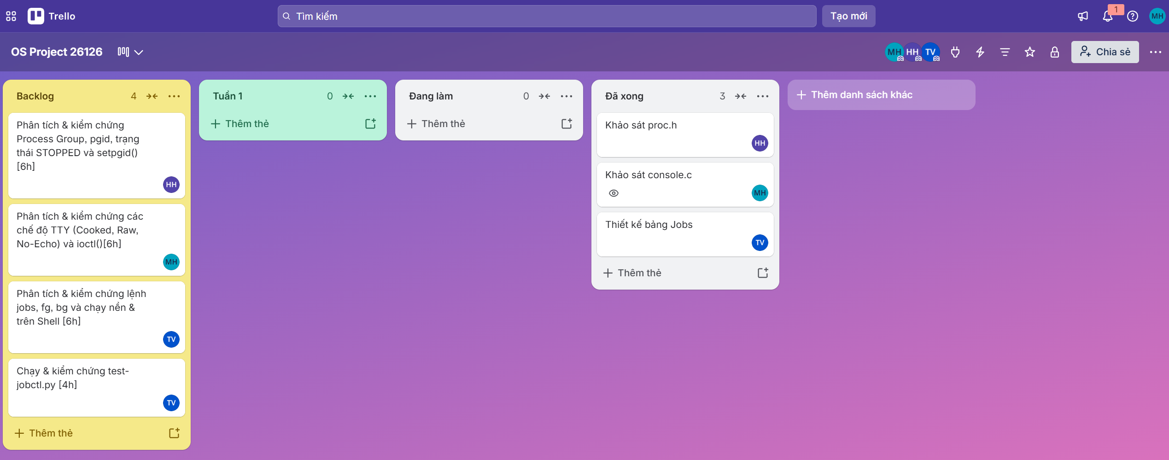
b. Thử nghiệm định vị cấu trúc tiến trình (Process) và Terminal trên xv6 gốc:
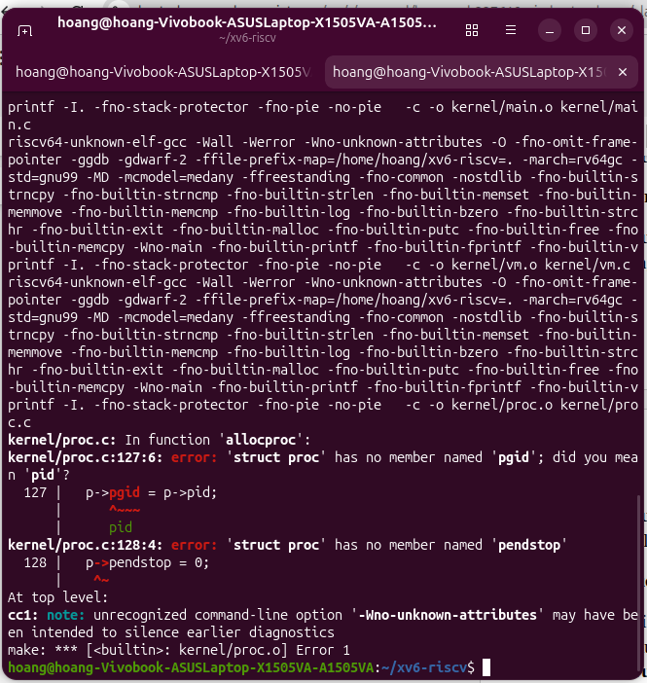
Thêm thử p->pgid và p->pendstop vào allocproc() của xv6 gốc: compiler báo struct proc chưa có các trường này, xác nhận đúng vị trí cần bổ sung (thành viên Huy Hoàng).
- struct proc (quản lý khối điều khiển tiến trình) nằm trong kernel/proc.h
Trên xv6 gốc:
- Chưa có pgid (Process Group ID) để gom nhóm các tiến trình sinh ra từ cùng một lệnh shell.
- Chưa có cờ pendstop để quản lý trạng thái chờ dừng khi nhận tín hiệu (VD: Ctrl-Z).-> Cần bổ sung vào struct proc để hỗ trợ cơ chế Job Control.
- Cấu trúc console nằm trong kernel/console.c
Trên xv6 gốc:
- Chỉ có cơ chế đọc/ghi ký tự cơ bản, chưa có cấu trúc quản lý trạng thái TTY (như chế độ Cooked/Raw mode, echo).-> Cần chuẩn bị thiết kế thêm struct tty và định nghĩa termios.h để hỗ trợ TTY Layer.
c. Biên dịch và khởi động xv6 trên QEMU (bản triển khai ban đầu của nhóm, chạy shell trên console và tty1):
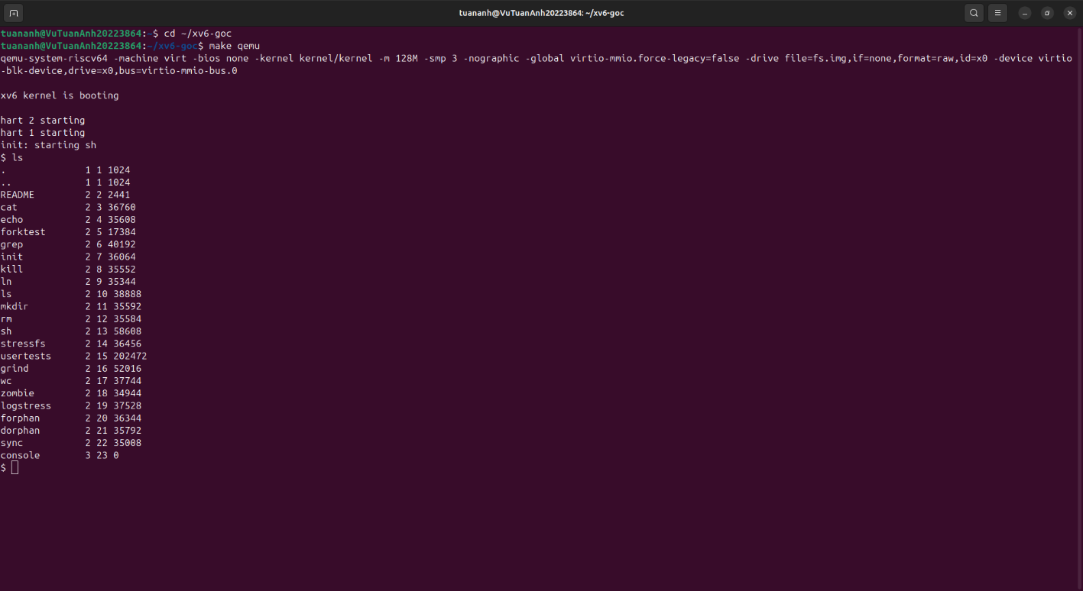
d. Kế hoạch kiểm thử:
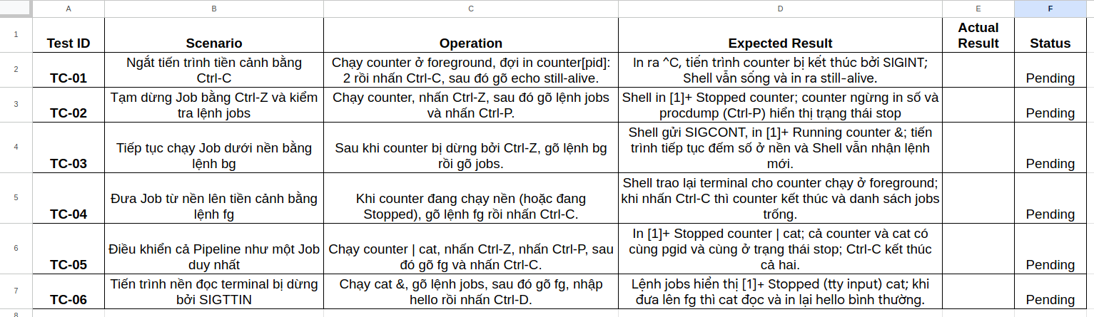- Để đáp ứng tiêu chuẩn kiểm thử của dự án, nhóm đã thiết kế Ma trận kịch bản kiểm thử (Test Matrix) bao gồm 6 Test Case cốt lõi (TC-01 đến TC-06). Nội dung kiểm thử bám sát thiết kế, cụ thể: kiểm tra cơ chế phân phối tín hiệu từ terminal (Ctrl-C, Ctrl-Z), vòng đời tiến trình qua lệnh shell (fg, bg), và xử lý ngắt tín hiệu phức tạp (Pipeline, SIGTTIN). Do đang ở giai đoạn thiết kế, trạng thái các test case tạm thời là "Pending".
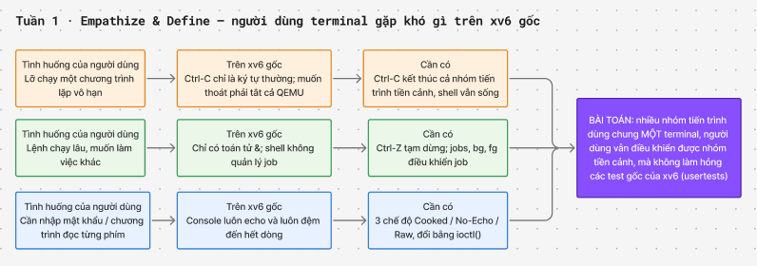
e. Design thinking board trên Figma (Empathize & Define — kiến trúc 3 tầng): https://www.figma.com/board/VohV5EoTLyQ9YczJvytmDU

Sơ đồ 1 — Empathize & Define: vấn đề của người dùng terminal trên xv6 gốc.
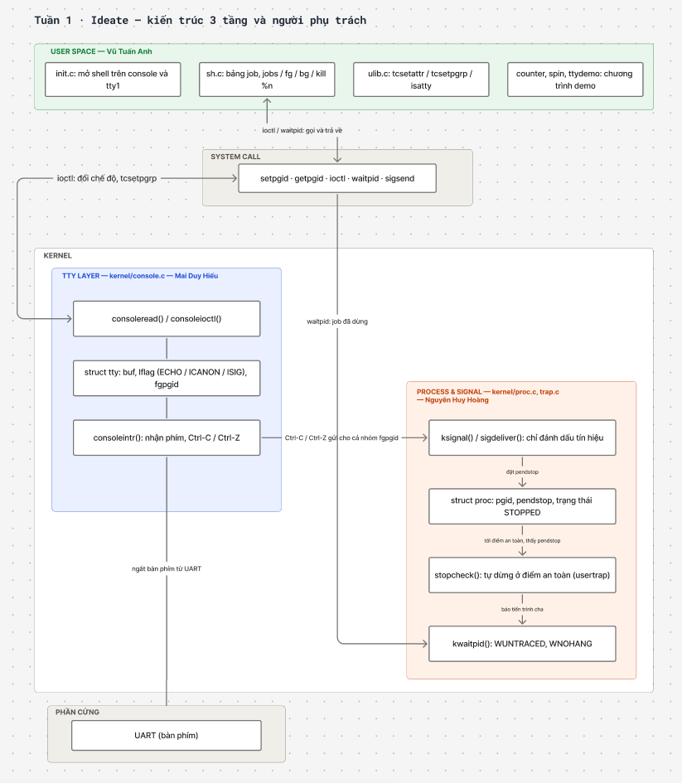
Sơ đồ 2 — Ideate: kiến trúc 3 tầng, đường đi của Ctrl-C / Ctrl-Z và người phụ trách.

